1. 统计

该功能可以统计用户观看b站Asoul相关视频的时间，例如观看切片视频时长，观看直播时长。（用户观看的视频是否为Asoul相关以B站视频tag为准）

如图

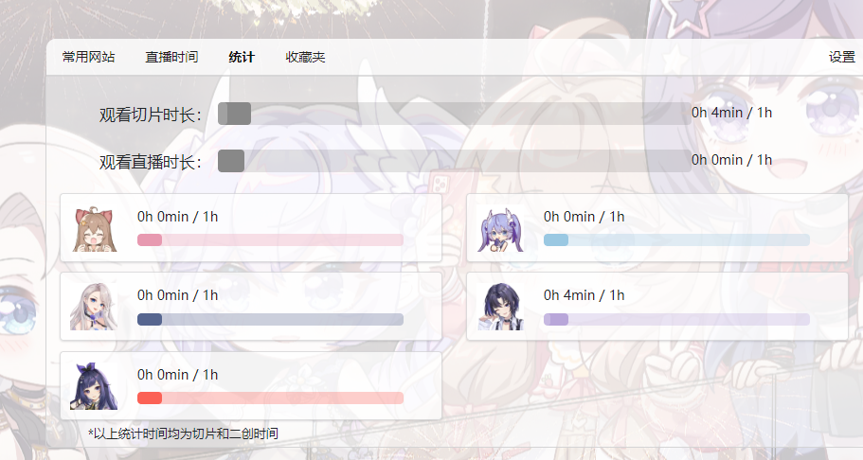

同时，如果用户观看时长到达一定时间，如一小时，将会有弹出框提示用户，如图



1. 直播时间查看

用户可以从新标签页处查看Asoul成员直播时间表，本功能展示的图片来源为B站A-SOUL_Official的动态，使用该功能需要联网，每周二会更新当周的直播时间表

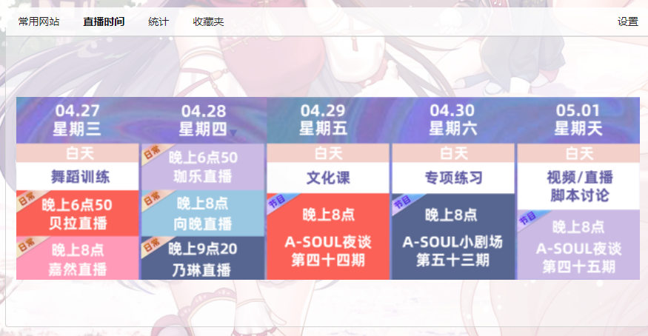

用户可以在设置中更改图片的显示形式，应用更改需要点击保存按钮，本插件中许多应用更改的操作均需要点击对应的保存设置按钮

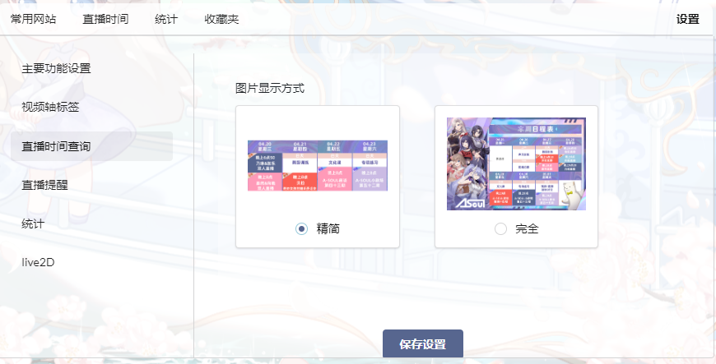

1. 直播提醒

每当有Asoul成员的直播间开启，并播放OP时，插件会以windows通知的形式提醒用户。用户点击提醒框可以跳转至该成员的直播间

如图

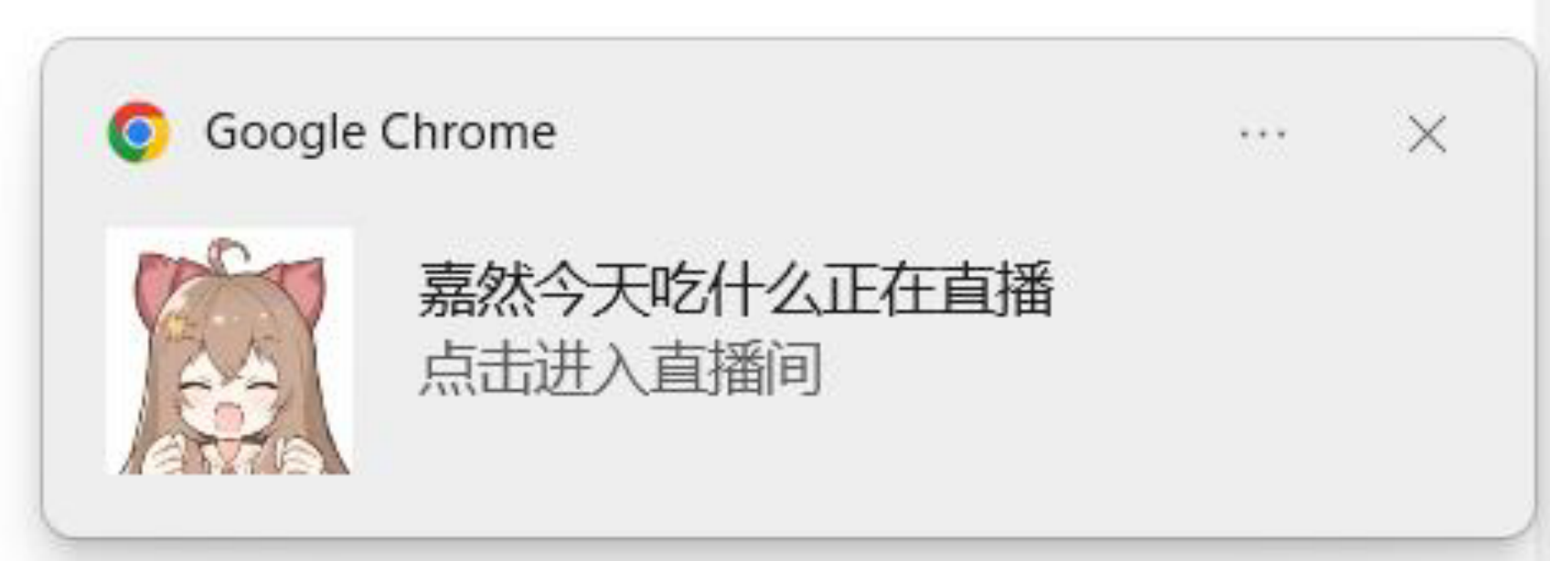

1. 新标签页

本插件替换了浏览器默认的空白标签页，新增了一些功能，并修改了其样式

1）在新标签页中增加搜索框，搜索引擎暂时默认为百度

2）新标签页整合了其他功能的使用界面和设置处

3）每次打开新标签页，其背景图会自动更换

4）新标签页内元素能够根据浏览器窗口大小进行响应式调整

1. Live2D

模型：B站up主 木果阿木果；web端live2D实现：<https://github.com/journey-ad>

本功能为改进于在上述作者的相关成果。

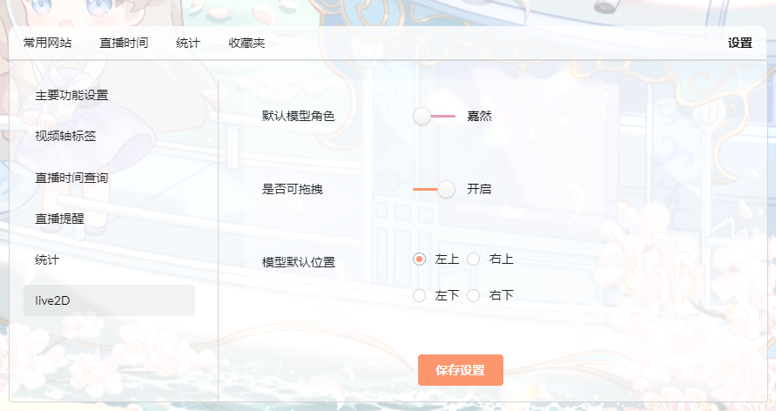

如图所示，模型有嘉然，向晚，可以进行位置调整，拖拽模型（可选）

Live2d模型会根据用户的鼠标动作（点击，移动）做出相应的反应

1. 视频轴书签

此功能为解决看b站录播时，如果想根据“轴男”打的视频轴看录播亮点内容，需要用户不断往返于评论区和视频播放器的问题。

具体使用步骤如下，该说明已在插件中附带

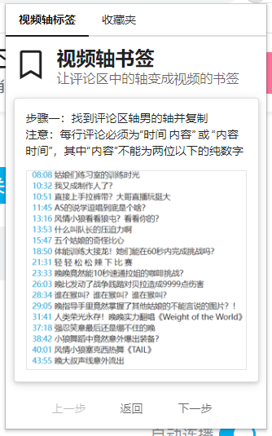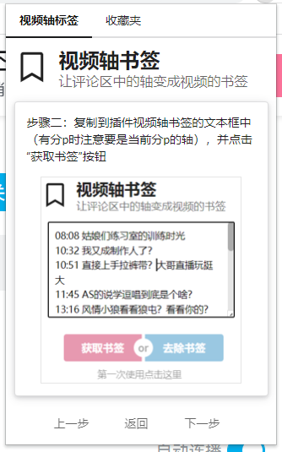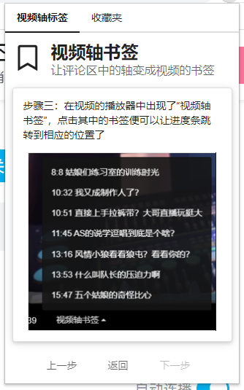

用户可以在新标签页的“视频轴标签”处可以设置书签弹出框的单次显示条数，以防该弹出框过大，过于遮挡播放中的视频

